INVESTIČNÍ ZÁMĚR

**UMÍSTĚNÍ VÝROBY DISKOVÝCH BRZD**

Ve stávajícím areálu

Tovární 744, 468 02

Rychnov u Jablonce nad Nisou

PRO

TRW Automotive Czech s.r.o Na Roli 26

466 01 Jablonec nad Nisou

Zpracoval: Tomáš Svobodník, vedoucí projektu rozšíření výroby

Dne 5.12.2016, V Jablonci nad Nisou Tel.: 483 354 691,Email: [tomas.svobodnik@zf.com](mailto:tomas.svobodnik@zf.com)

**OBSAH**

1. KDO JSME ………................................................................................................. 2
2. ZÁMĚR VÝROBY ................................................................................................. 3
3. POPIS VÝROBKU ……………………………………………………………………… 3
4. POPIS UVAŽOVANÉ TECHNOLOGIE A PROCESŮ .......................................... 4
5. LOGISTIKA …………………................................................................................. 5
6. UVAŽOVANÉ STAVEBNÍ ÚPRAVY...................................................................... 5
7. ZAMĚSTNANOST ………..................................................................................... 5
8. VÝHLEDOVANÁ VÝROBA ........................................................…………............ 5
9. ZÁVĚR ........................................................…………........................................... 6
10. KDO JSME

Jsme **TRW Automotive Czech s.r.o.**, sídlící v Jablonci nad Nisou. Jsme přední světový výrobce a dodavatel do automobilového průmyslu. Vyvíjíme, vyrábíme a dodáváme brzdy a brzdové komponenty pro světové automobilky všech značek. V Jablonci nad Nisou zaměstnáváme 1000 lidí. Splňujeme všechny přísné požadavky jak na systém managementu kvality, tak na management životního prostředí (**ISO/TS 16949** a **ISO 14001**.)

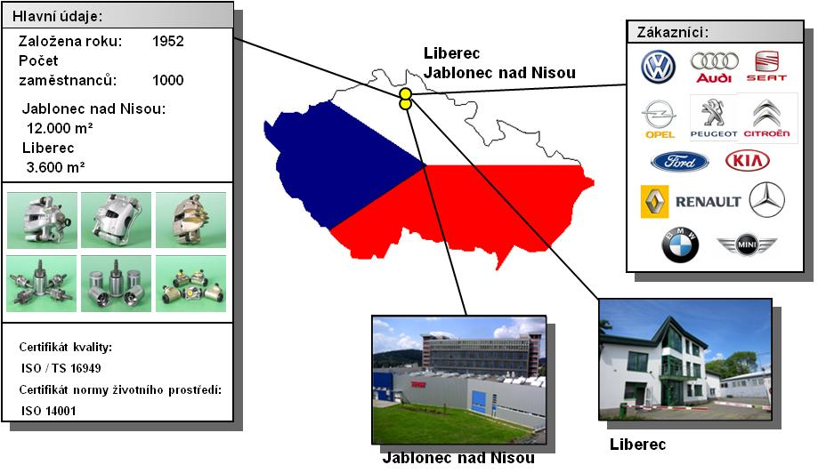

Historie firmy je spjata s rokem 1952 kdy v Autobrzdy n.p. začala výroba brzd  pro osobní, nákladní a užitkové vozy. Mnozí si nás dodnes pod tímto názvem zařadí mezi významné zaměstnavatele regionu.

Více o nás na <http://www.trwczech.cz/jablonec-nad-nisou/uvod>

1. ZÁMĚR VÝROBY

TRW Automotive Czech s.r.o., Jablonec nad Nisou na základě požadavků zákazníků a vzhledem k naplněné kapacitě vlastních prostor uvažuje o rozšíření výroby.

1. POPIS VÝROBKU

Uvažované výrobky jsou litinové a hliníkové třmeny, které jsou součástí diskové brzdy pro osobní automobily. Hmotnosti výrobků se pohybují v rozsahu 2-4kg.

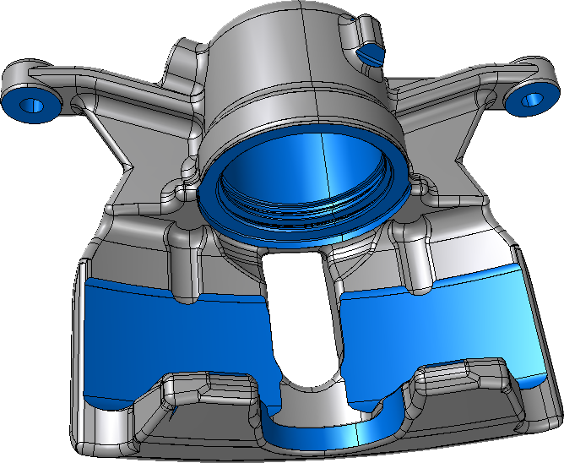

Obrázek 1 obrobený litinový třmen brzdy

1. POPIS UVAŽOVANÉ TECHNOLOGIE A PROCESŮ.

Obrábění litiny a hliníku

* 1. Uvažujeme zde umístit obráběcí linky brzdových třmenů, které se skládají z poloautomatických obráběcích center. Jednu linku tvoří 3-6 obráběcí centra. Hlučnost linek dle specifikace výrobce nepřekročí 82,5dB.
  2. Proces je třískové obrábění litinových nebo hliníkových odlitků, frézování, vrtání, zahlubování a závitování.
  3. Celý proces obrábění je uzavřený, bez rozstřiků chladicí kapaliny, produkuje železné a hliníkové třísky.
  4. Plánujeme umístit celkem šest obráběcích linek.

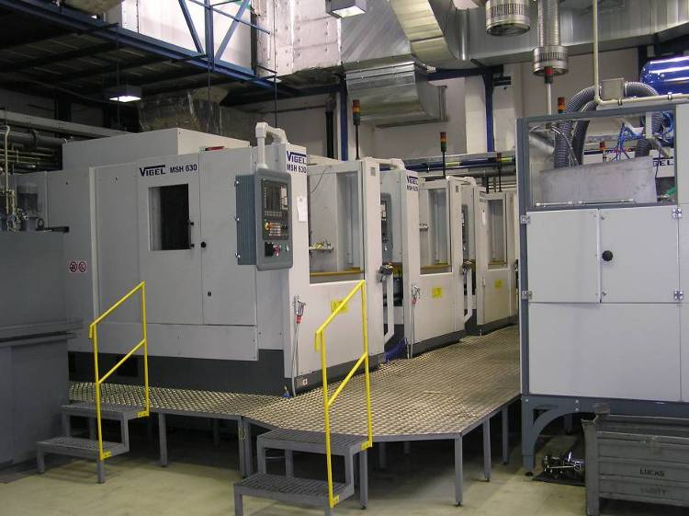

Obrázek 2 obráběcí linka brzdových třmenů

1. LOGISTIKA
   1. Ve stávajícím areálu v Rychnově skladujeme litinové i hliníkové odlitky, které následně dopravujeme do Liberce a Jablonce k procesu obrábění.
   2. **Umístěním výroby nedojde k navýšení vnější logistiky areálu, protože veškerý materiál je již skladován na místě a jeho doprava je již zajištěna stávajícími standardními nákladními auty.**
2. UVAŽOVANÉ STAVEBNÍ ÚPRAVY
   1. Rekonstrukce všech stávajících objektů.
3. ZAMĚSTNANOST

Plánovaný výrobní režim je 6 dní v týdnu (po-so) v režimu osmihodinových směn. **Celkem zde nalezne zaměstnání 200 osob.**

1. VÝHLEDOVANÁ VÝROBA
   1. Vzhledem k intenzivním jednáním s naším klíčovým odběratelem, předpokládáme další rozšíření výroby a s tím i související rozšíření výrobních prostor v roce 2019. Uvažovaná studie přístavby je patrná na obrázku č.3. Proces výroby v přístavbě zůstane beze změn – tedy obrábění litiny a hliníku.
   2. **Práci zde nalezne dalších 200 zaměstnanců (celkem 400).**



Obrázek 3 studie rozšíření výrobní haly a umístění do průmyslové zóny.

1. ZÁVĚR

* TRW Automotive Czech s.r.o. vytvoří nové pracovní příležitosti.
* Přítomnost TRW Automotive Czech s.r.o. a vytvoření nových pracovních míst podpoří další podnikání ve městě (zaměstnanci se musí například někde stravovat).
* **TRW Automotive Czech s.r.o. je otevřená společnost – nabízíme osobní prohlídku v mateřském závodě v  centru města Jablonec n. N., kde již desítky let provozujeme výrobu kotoučových brzd včetně procesu obrábění litinových a hliníkových třmenů.**

**Rádi Vám osobně ukážeme zmiňované stroje i standard pro zaměstnance.**

Schůzku si prosím domluvte předem na telefonu 483 354 691.